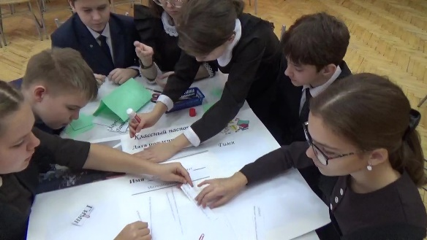
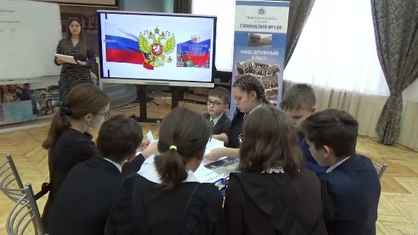
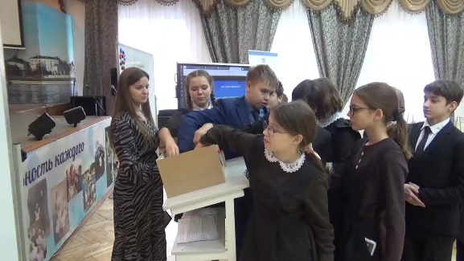
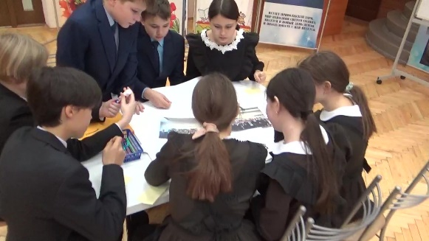
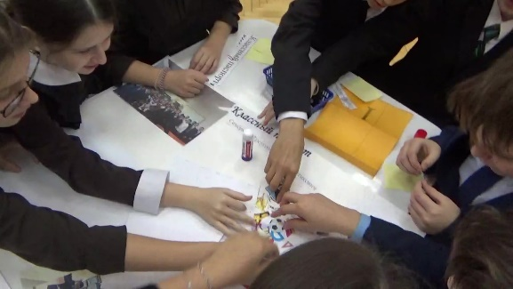

Новые формы воспитательной работы
в соответствии с программой воспитания.
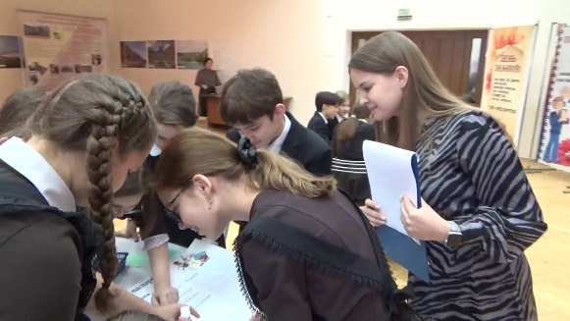
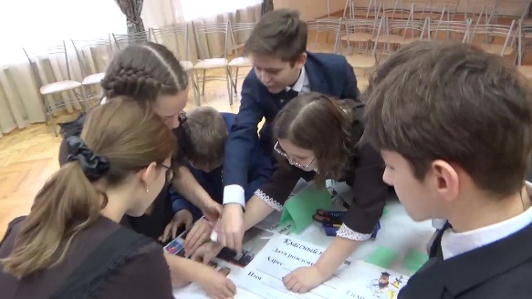
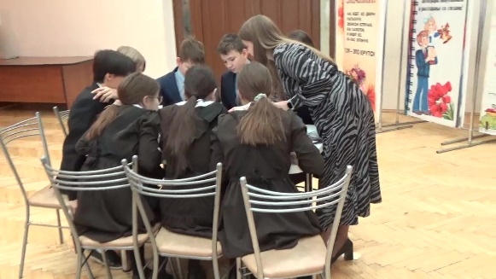
Развитие hard-skills и soft-skills
через технологию коллективно-творческих дел
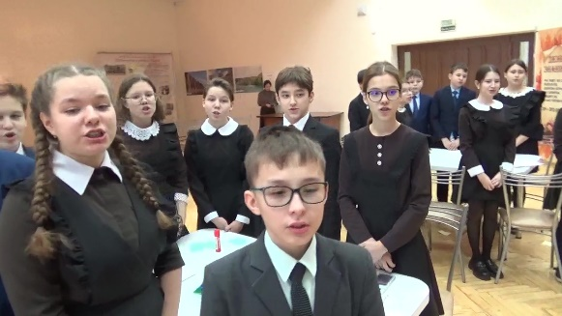
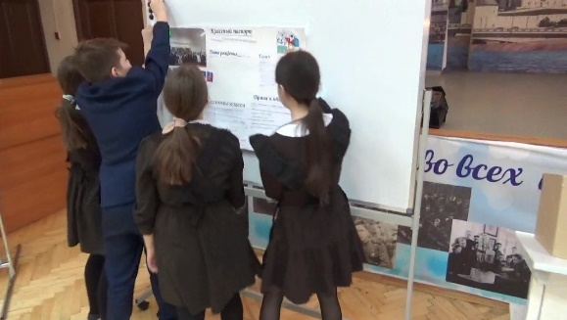

Бабенко Анна Григорьевна,
учитель математики,
классный руководитель 7Ф класса
МАОУ «Гимназия №139 –
Центр образования»
Приволжского района г. Казани
Цель воспитательной программы – формирование у обучающихся духовно-нравственных ценностей, способности к осуществлению ответственного выбора собственной индивидуальной образовательной траектории, способности к успешной социализации в обществе. Данная цель ориентирует педагогов, в первую очередь, на обеспечение позитивной динамики развития личности ребенка, а не только на обеспечение соответствия его личности единому стандарту.
Главная цель педагога сегодня – обеспечить обучающемуся тот уровень развития, который позволит ему быть успешным при обучении не только в образовательной организации, но и в течение всей дальнейшей жизни [1].
Школа, несомненно, дает ученикам основной запас знаний, необходимый для поступления в вуз, и дальнейшего трудоустройства. Школа успешно решает задачи по формированию hard-skills. Принято считать, что hard-skills — это профессиональные навыки, которым можно научить и которые можно измерить. Для обучения hard-skills необходимо усвоить знания и инструкции, а качество обучения можно проверить с помощью экзамена.
В эпоху развития интернета дети стали утрачивать коммуникативные навыки, живое общение сменилось виртуальным. Ученикам сложно поддерживать разговор в течение длительного времени, проявлять эмоции, сопереживать, слышать других. В тоже время такие коммуникативные навыки как: умение работать в команде, взаимодействовать с людьми необходимы для каждого человека, который будет осуществлять трудовую деятельность в рабочем коллективе. Именно поэтому сегодня актуализируется проблема обучения современных школьников навыкам общения. И школа, как мощный инструмент социализации, должна откликнуться на возникающую проблему. Одним из современных подходов к решению данного вопроса является формирование у учеников навыков soft-skills. Учёные из Гарварда, Стэнфорда и Фонда Карнеги выяснили, что «гибкие навыки» – это 85% успеха человека в профессии, жёсткие составляют только 15%.
Soft-skills – это универсальные компетенции, которые также называют личными качествами. Они сочетают в себе социологическую и психологическую базу, которая помогает человеку коррелировать свое поведение и развивать навыки общения. На данный момент наиболее перспективными универсальными компетенциями soft-skills являются:
- коммуникабельность,
- организованность,
- умение работать в команде,
- пунктуальность,
- критическое мышление,
- креативность,
- гибкость,
- дружелюбность,
- лидерские качества,
- умение решать сложные задачи.
Развивать soft-skills самостоятельно возможно, но для повышения эффективности обучения школьникам нужен помощник, тот, кто будет давать готовые, рабочие методики, способные оптимизировать время обучения. Эти функции должен взять на себя наставник. Он должен будет научить школьников уверенно выступать перед аудиторией, уметь убеждать, планировать, работать в команде, управлять собственными эмоциями, уметь слушать, вести переговоры, планировать и заниматься успешным целеполаганием и т.д. В результате обучения дети будут развивать коммуникативные, управленческие и предпринимательские навыки, научатся самостоятельно развивать мышление, управлять собой и своими эмоциями [2].
Анализ возрастных особенностей личности позволяет заключить, что подростковый возраст является сензитивным для формирования «гибких» навыков, так как ведущей деятельностью подростков становится общение, с помощью которого они стремятся самоутвердиться и занять достойное положение в коллективе сверстников. При этом подростки не довольствуются готовой информацией, не хотят принимать на веру чужое мнение и стремятся к анализу причин явлений и процессов [3].
Технологией, которая позволяет педагогу использовать возрастные преимущества подростков для формирования soft-skills, может выступить технология коллективной творческой деятельности (КТД), разработанная И.П. Ивановым.
КТД – форма работы, которая направлена на: развитие творческих способностей, развитие интеллектуальных способностей, реализацию коммуникационных потребностей, обучение правилам и формам совместной работы. Любое социальное сообщество характеризуется тремя компонентами:
- совместной деятельностью,
- способами её организации,
- системой существующих между людьми отношений.
Технология КТД включает три этапа: организацию дела; его проведение; анализ и рефлексию процесса и результатов. На каждом этапе подростки имеют возможность практиковаться в применении конкретных «гибких» навыков. Так, на этапе организации дела в процессе коллективного целеполагания проводится мозговой штурм, требующий от подростков проявить креативность при выдвижении идей, а затем критическое мышление при их анализе. Коллективное планирование и подготовка стимулируют формирование навыков коммуникации и кооперации.
Этап проведения дела предусматривает не только согласование действий по реализации намеченного плана, но и возможность для импровизации, что актуализирует навыки кооперации в сочетании с креативностью.
На этапе коллективного анализа и рефлексии процесса и результата состоявшегося взаимодействия особую роль приобретает критическое мышление, которое позволяет каждому подростку осознать личностные и коллективные приращения от участия в общем деле.
Специфика КТД заключается именно в том, что члены команды инициируют свои собственные идеи, продумывают пути реализации выдвигаемых идей, что на практике без проявления инициативы каждым членом группы невозможно достижения поставленных целей и реализации идей [5].
Школа – это одна из основных ступеней жизни, которая является фундаментом для дальнейшего пути каждого человека, поэтому она должна обеспечить ученикам все возможности, которые облегчат им жизнь в будущем. Обучение soft-skills в школе поможет ученикам развить в себе все необходимые навыки, которые будут его характеризовать не только как высококлассного работника, но и незаменимого члена команды.
Отслеживание результативности деятельности по формированию soft-skills осуществляется путем использования диагностики (О.И. Моткова и Т.А. Мироновой) [6]. Цель проведения такой диагностики – выяснить, насколько КТД способствует позитивному изменению в личности каждого ученика. Это необходимо для решения наиболее острых проблем организации процесса воспитания в классе.
Рис. 1. Результаты диагностики
Как видно из диаграммы (Рис.1), за год идёт развитие «гибких навыков», что позволяет нам сделать вывод об эффективно выстроенном воспитательном процессе в классе.
Для формирования «мягких навыков» проводятся мероприятия в рамках КТД, одно из направлений – гражданское воспитание обучающихся.
В этом году по гражданско-патриотическому направлению запланирован ряд внеклассных занятий, одним из которых является воспитательное мероприятия «Я – гражданин», в ходе которого классному коллективу необходимо будет создать классный паспорт.
Основная часть
Внеклассное мероприятие «Я-гражданин»
Актуальность темы внеклассного мероприятия обусловлена тем, что воспитание человека и гражданина – это одна из приоритетных задач, которую ставит перед образованием государство. В школьные годы важно закладывать чувства гражданственности, патриотизма, любви к родине, готовности служить Отечеству и защищать его. Важно, чтобы учащиеся осознавали необходимость делать все для того, чтобы родина процветала, вносить свой вклад для ее развития. Ведь гражданственность выражается не только при наличии паспорта, но также и в мировоззрении человека, его нравственных идеалах, нормах поведения, отношению к своему народу, образу жизни, истории, культуре и государству в целом. Гражданственность проявляется в поступках человека и деятельности по отношению к коллективу. Не менее важным остаётся развитие у учащихся soft-skills: креативность, критическое мышление, навыки общения, социальные навыков.
Важно, чтобы школьники были достойными гражданами страны, в которой проживают. Именно в рамках коллективно-творческих дел, на наш взгляд, у учащихся можно сформировать «мягкие навыки». Внеклассное мероприятие «Я-гражданин» построено на циклограмме КТД. Это дает возможность практического применения творческого подхода учащихся, их коллективной деятельности в решении комбинированных задач и освоения социальных практик. Через коллективную творческую деятельность происходит развитие коллективных основ жизни класса, инициативы ребят, самоуправления, гражданского отношения к другим людям и миру.
Цель внеклассного мероприятия: создание условий для формирования у школьников гражданских качеств личности, любви и уважения к своей стране, активной гражданской позиции.
Для достижения поставленной цели необходимо решить следующие задачи:
- Сформировать hard-skills о качествах достойного гражданина своей страны;
- Создать единое воспитательное пространство, в котором происходит воспитание и развитие каждого ребёнка;
- Способствовать развитию soft-skills при работе в командах.
Планируемые результаты:
- обучающиеся познакомятся с понятиями «гражданин», «государственные символы», «паспорт», «права и обязанности»;
- сформируют ценностные ориентации и убеждения на основе личного осмысления понятий «гражданин», «гражданственность»;
- будут стремиться к выполнению законов жизни класса;
- улучшат навыки сотрудничества, работы в команде.
Методы обучения: наглядные (демонстрация презентации и видеофайлов), словесные (беседа, повествование), практические (КТД, практические задания).
Форма проведения: КТД, в ходе которого ученики свободно приглашаются к общению, высказывают свое мнение, узнают точку зрения другого.
Оборудование: ватман, канцелярские принадлежности, раздаточный материал, толковые словари, компьютер, интерактивная доска, презентация (Приложение 1).
Ход мероприятия
- Добрый день, ребята.
- Посмотрите на экран, прочтите цитату поэта Владимира Маяковского:
Я
достаю
из широких штанин
дубликатом
бесценного груза.
Читайте,
завидуйте,
я —
гражданин…
- О чем говорит поэт? Что за дубликат бесценного груза?
(Паспорт)
- Кто такой гражданин? Какие ассоциации возникают с данным словом? Отвечать на эти вопросы будем в течение всего занятия. Отсканировав Qr-код, вы можете кратко выразить свои мысли и дополнять их в процессе нашего разговора.
(Ответы учеников).
- Значит, о чем мы сегодня будем говорить? Какова тема нашего занятия?
(«Я-гражданин»).
- Я думаю, тема вам интересна. Она важна и для меня. Как вы думаете, почему?
(Вы тоже гражданин, вы любите свою родину, имеете паспорт).
- Давайте с вами определимся, что вы ожидаете от этого занятия? (учитель записывает фразы обучающихся на доске).
(Определить понятие «гражданин», что значит быть гражданином, что мы делаем, являясь гражданами нашей страны).
- узнать ответ на вопрос, кто такой гражданин;
- узнать ответ на вопрос, что значит быть гражданином;
- узнать новое о сверстниках как юных граждан России.
- Одним из важнейших прав гражданина по Конституции РФ является избирательное право. Каждый имеет право избирать и быть избранным.
Ребята, на нашем занятии вам предстоит поучаствовать в необычных выборах: опустив руку в символическую избирательную урну, выберите одну из карточек-бюллетеней и займите место за одним из столов.
(формируются группы обучающихся).
- Ребята, вы сейчас находитесь на новом этапе пути во взрослую жизнь – кто-то из вас уже в этом году, а кто-то в следующем получит паспорт гражданина РФ. А во сколько лет получают свой первый паспорт гражданина РФ?
(в 14 лет).
- И мы с вами в этом учебном году тоже перешли на новый этап – собрались в классе физико-математического профиля.
- Предлагаю нам разработать паспорт 7ф класса. Вам интересно данное задание?
(да).
- Класс – это маленькое государство со своей историей, географией и политикой, которое будет процветать, если каждый его житель научится нести ответственность за общее дело, быть классным гражданином.
- У вас на столах находится базовый материал: ватман, канцелярские принадлежности, конверты со вспомогательными элементами.
- Приступим к работе. Как вы думаете, что обязательно должно быть отражено в паспорте? Вспомните, что представляет из себя паспорт гражданина Российской Федерации?
(Ответы учащихся. Например, каждый паспорт должен иметь фотографию, подпись и т.д.)
- Предлагаю, определить лицо нашего класса, возьмите конверт №1 (Приложение 2), откройте и путем голосования в своей группе выберете подходящее фото и разместите на ватмане.
- Куда и как разместить фотографию – это ваше право. Можете проявить творчество, воспользовавшись приготовленным материалом. Как представитель точной науки математики, хочу вам сказать, что любое заполнение пространства, а в нашем случае, площади ватмана, требует определенных расчётов. Все подчиняется законам композиции. Время на выполнение задания – 1 минута.
- Заканчиваем задание.
- Что же еще мы можем увидеть на страницах паспорта?
(Ответы учащихся).
- Конечно, как же без ФИО, адреса и даты рождения? Подумайте, что для класса будет являться именем, адресом и датой рождения? Отразите эту информацию и в нашем классном паспорте. У вас есть 1 минута.
- Время вышло. Какие имена у Вас получились?
(Ответы учащихся).
- Как вы ранее успели упомянуть, на каждой обложке паспорта изображен герб РФ. Возьмите конверт №2 (Приложение 3), достаньте содержимое. Предлагаю вам самим попробовать разработать герб класса, помните, что герб должен характеризовать особенности нашего коллектива. Приступайте к заданию, у вас есть 1 минута.
- Герб – это символ, которым можно любоваться как произведением искусства, а можно его читать, разгадывать. Этим занимается наука геральдика. Герб Приволжского района – это чайка, летящая над Волгой, герб города Казани - это хранитель города, змей Зилант, Герб Республики Татарстан представляет собой крылатый Ак Барс, и, как известно, Государственный герб Российской Федерации — это красный геральдический щит с золотым двуглавым орлом, поднявшим вверх распущенные крылья. Помните, что каждый символ на гербе имеет свое значение.
- Герб – является одним из символов РФ. Какие символы вы еще знаете? Что за мелодию вы слышали, когда входили в зал?
(К символам относятся – флаг, гимн. Гимн гимназии).
- Верно, может и нам стоит попробовать сочинить гимн нашего класса? Обратимся к конверту №3 (Приложение 4), вы можете увидеть разбросанные строки на мотив Песни Крокодила Гены, попробуйте сочинить гимн нашего класса, который бы отражал лучшие качества классного гражданина. На задание вам даётся 2 минуты, помощью вам может послужить известный мотив и предложенные строки.
- Вижу, что у вас получились неплохие рифмы, после завершения работы над паспортом, обязательно его исполним. А пока перейдем к новому заданию. Не стоит забывать, кто стоял у истоков развития нашего классного коллектива. В паспорте гражданина РФ есть страничка дети, а в классном паспорте будет страничка родители, а ваши классные родители – это первые учителя и классные руководители прошлых лет. Вам сейчас предстоит вспомнить своих учителей и указать это в классном паспорте. Конверт №4 (Приложение 5) вам в этом поможет. На выполнение задания – 1 минута.
- Кого вы узнали на этих фотографиях?
(Ответы учащихся).
- Вы справитесь с этим заданием без ошибок.
Как мы сегодня уже вспомнили, каждый гражданин имеет свои права и обязанности. Как вы думаете, классный коллектив может иметь свои права и обязанности? Попробуйте определить, что будет являться для нас правом, а что обязанностью. Укажите это в классном паспорте. На задание 2 минуты.
выражать свое мнение, не обижая никого из одноклассников и учителей;
- открыто получать оценку своих знаний по каждому предмету;
- отдых на перемене;
- помощь учителя в овладении знаниями;
- участие во внеклассных мероприятиях;
- поощрение за успехи в учебе и жизни класса;
- уважать окружающих нас людей;
- достойно вести себя в классе, в школе и за ее пределами;
- всегда выполнять домашнее задание;
- участвовать в полезном труде;
- беречь имущество класса;
- заботится о здоровье и безопасности собственной жизни.
- Какие права и обязанности вы смогли определить?
(Ответы учащихся).
- А что мы можем еще отразить в классном паспорте? Какие у вас есть идеи?
(Ответы учащихся. Например, можно разработать принципы, правила класса).
- Предлагаю вам выбрать аксиомы для классного коллектива. Аксиома – это утверждение, которое принимается в качестве исходного, без доказательства. А также в этом задании, вспомните, какие достижения мы уже имеем. Можете воспользоваться конвертом №5 (Приложение 6). На задание вам 2 минуты.
- У вас получились замечательные работы. Только чего-то не хватает, не хватает вашей подписи. Каждый автор должен оставить свою личную подпись.
- Команда №1, прошу представить свою работу. Озвучьте, какое имя, дату рождения адрес вы написали. Какой у вас получился герб.
(Ответы учащихся).
- А гимн исполним вместе, первый куплет и припев первая команда, второй куплет и припев – вторая команда. Напоминаю, гимн исполняем стоя.
(Исполняем гимн класса под караоке).
- Команда №2, расскажите про свой паспорт, какие права и обязанности вы выбрали, какие аксиомы посчитали основополагающими.
(Ответы учащихся).
- Вам понравился результат? И мне понравилась ваша совместная работа, ставлю печать и оцениваю вашу работу на отлично. (Приложение 7) Наше классное министерство печати объединит ваши паспорта и создаст Паспорт 7ф класса. А как вы думаете, обратившись к стихотворению В. Маяковского, как можно продолжить его строки? Читайте, завидуйте, я — гражданин 7ф класса.
- Вернемся к нашим записям в начале урока. Получили ли вы ответы на вопросы? Чему вы научились?
(Например, гражданин – это лицо, принадлежащее к постоянному населению определенного государства, пользующееся его защитой и наделенное совокупностью политических и иных прав и обязанностей. Быть гражданином – это значит уважать и чтить историю и культуру своей страны, своего родного края, соблюдать и уважать законы, а также принимать участие в различных мероприятиях, организованных городом, проявлять уважение и толерантность к другим людям. Быть гражданином своего государства - это значит быть его патриотом).
- Гражданин - это тот, кто обладает чувством собственного достоинства, внутренней свободой, уважительным и доверчивым отношением к другим гражданам и к государственной власти, способностью воспринимать свои права как обязанности и свои обязанности как права. Гражданственность - нравственная позиция, выражающаяся в чувстве долга и ответственности человека перед гражданским коллективом, к которому он принадлежит. Это определение смело можно отнести и к родной улице, и к родной гимназии, и к своему классу. На сегодняшней встрече вы проявили истинные качества настоящего гражданина: радоваться успехам своих одноклассников, гордиться своими предками, своей Родиной, переживать за события, которые происходят в обществе, уважает своих сограждан.
- Полезна ли для вас была сегодняшняя встреча? Выразите мнение, используя свой телефон, отсканировав Qr-код. Можете кратко выразить свои мысли, используя текстовое сообщение или кратко, смайлик.
(Ответы учащихся. Рефлексия).
- Выражаю всем благодарность за плодотворную работу! Помните, ребята, вы – будущее России. И я желаю вам быть достойными гражданами своей страны, края, гимназии и класса.
Результат деловой игры с использованием проектных технологий – защита проектных работ «Паспорт класса», разработанных в командах. (Приложение 8).
Внеклассное мероприятие прошло на высоком эмоциональном подъеме, ребята продемонстрировали свое видение гражданственности, оно наполнилось новым содержанием, у каждого укрепилось сознание собственной индивидуальности и то же время причастности к общему делу, повысился уровень навыков общения.
Цель мероприятия достигнута, все поставленные задачи удалось реализовать.
Обобщение опыта работы по данному направлению изложено в научной статье «Формы, методы и средства организации воспитательной работы классного руководителя» в сборнике научных трудов «Основные направления совершенствования средств и методов обучения и воспитания» Международной научно-образовательной конференции 18–20 ноября 2021 года.

Список использованной литературы
- Беляева С. С. Развитие soft skills как тренд современного образования //Научный электронный журнал" Профессиональное образование Арктических регионов". – 2021. – №. 4. – С. 3-6.
- Мухина М. В., Мухина Е. С. Проблема развития soft-skills у современного школьника //Современное технологическое образование: проблемы и решения. – 2020. – С. 93-96.
- Пашкевич Т. Технология КТД как средство формирования «гибких навыков» у подростков. – 2022. [Электронный ресурс]. URL: http://e-lib.mslu.by/bitstream/edoc/9894/1/18.pdf
- Коллективно-творческие дела – в помощь социальному педагогу: методические рекомендации / сост. О.В. Неценко, ред. И.Р. Тамахина. – Выпуск 8. – Воронеж: ГБУ ВО «ЦПППиРД», 2019. – 29 с.
- Редега А. П. Технологии формирования soft skills при подготовке студентов к будущей профессиональной деятельности в дол // Тенденции развития науки и образования Учредители: ИП Иванов Владислав Вячеславович. – 2022. – С. 124-128.
- Методическое описание диагностики результатов обучающихся и оценки эффективности реализации программ совместной деятельности педагогов и обучающихся различного возраста при использовании ИКТ. Сост. Тихова М.А., — СПб: ГБУ ДО ДДЮТ «На Ленской», 2020.

Приложение 1
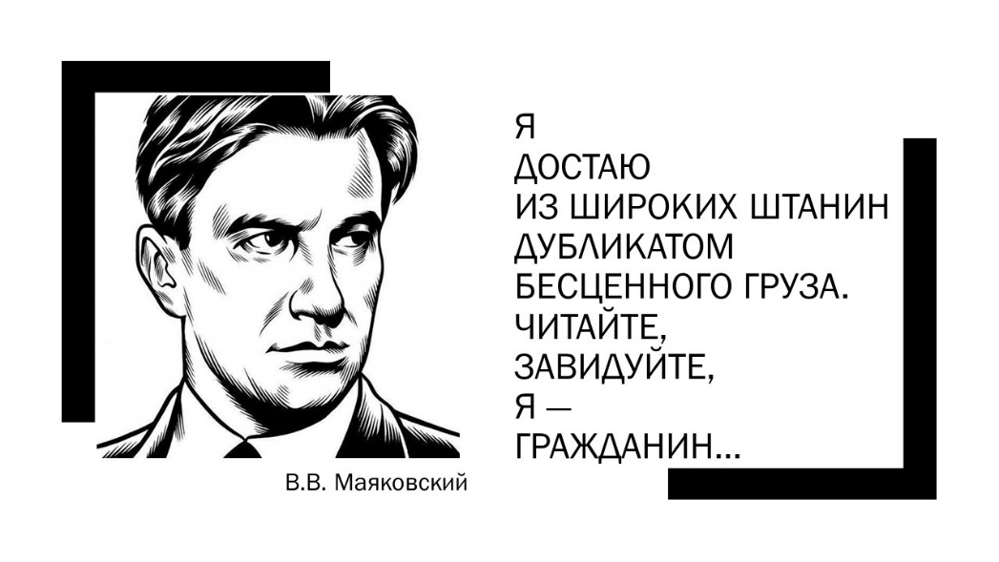 | 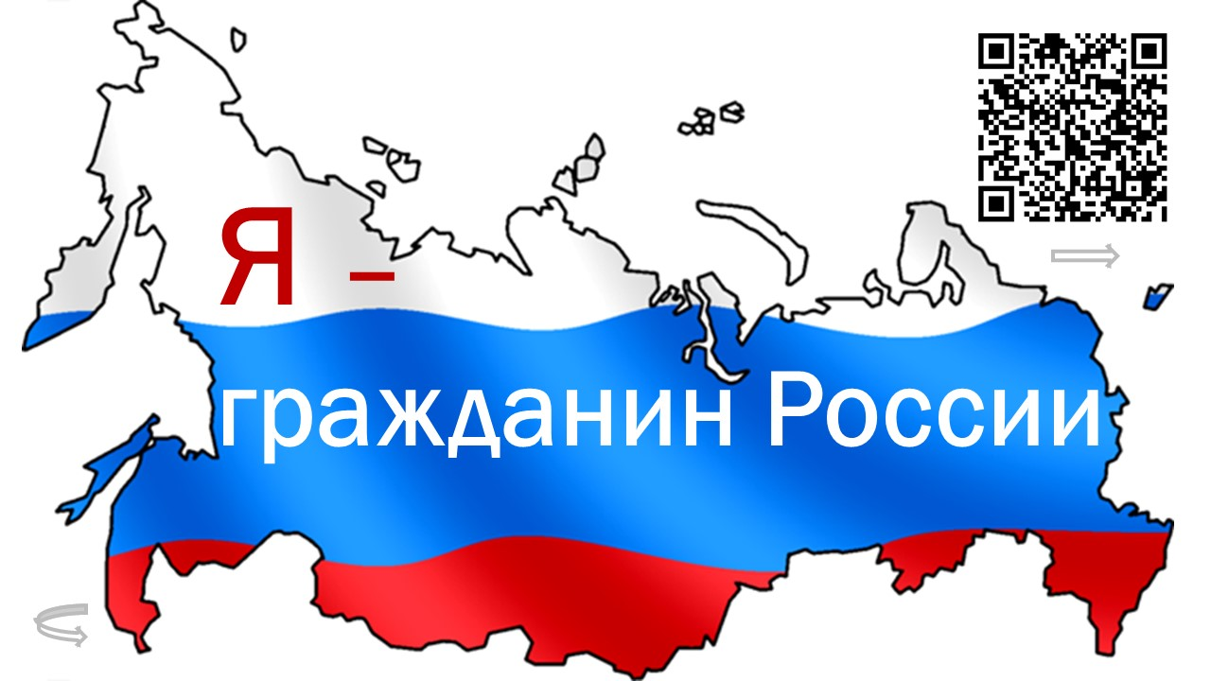
Слайд 1. | Слайд 2.
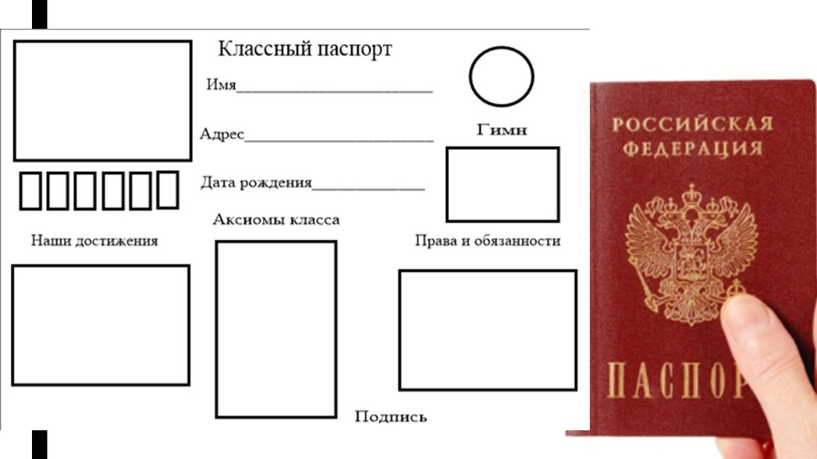 | 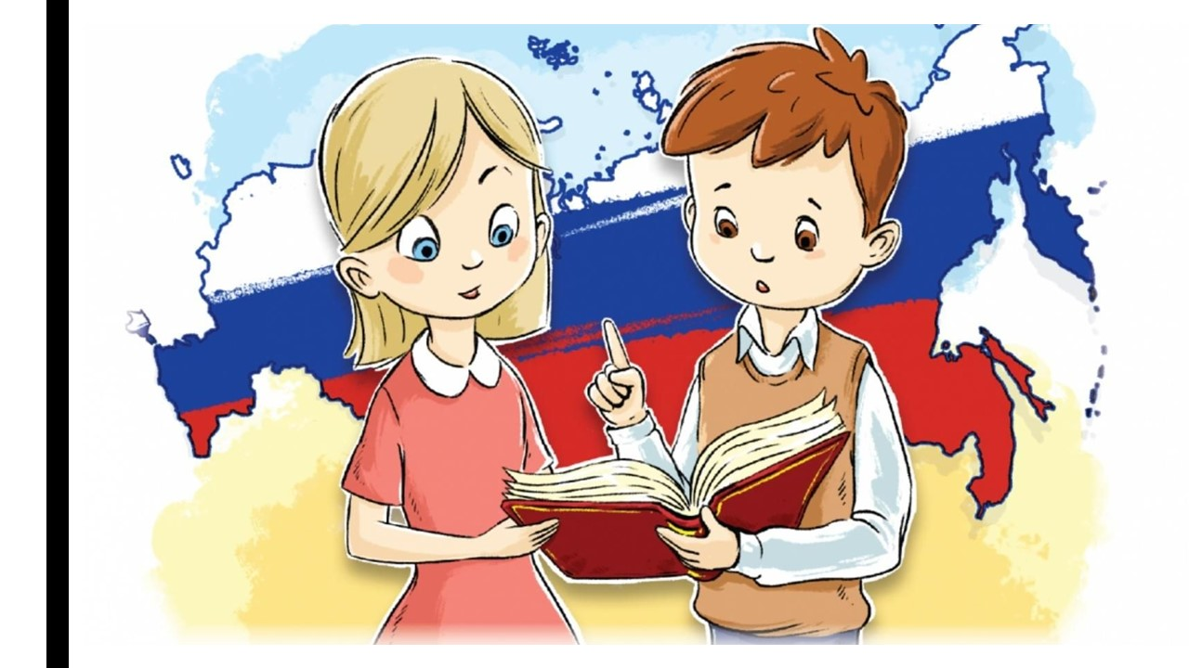
Слайд 3. | Слайд 4.
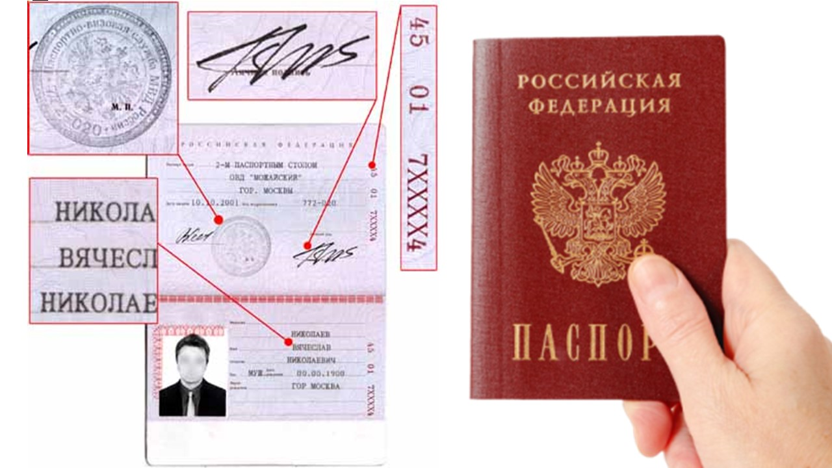 | 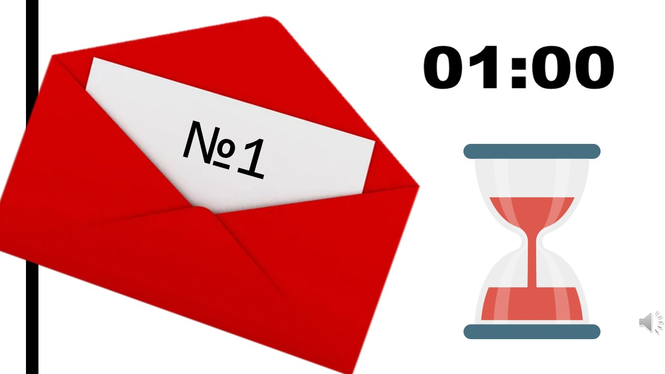
Слайд 5. | Слайд 6.
 | 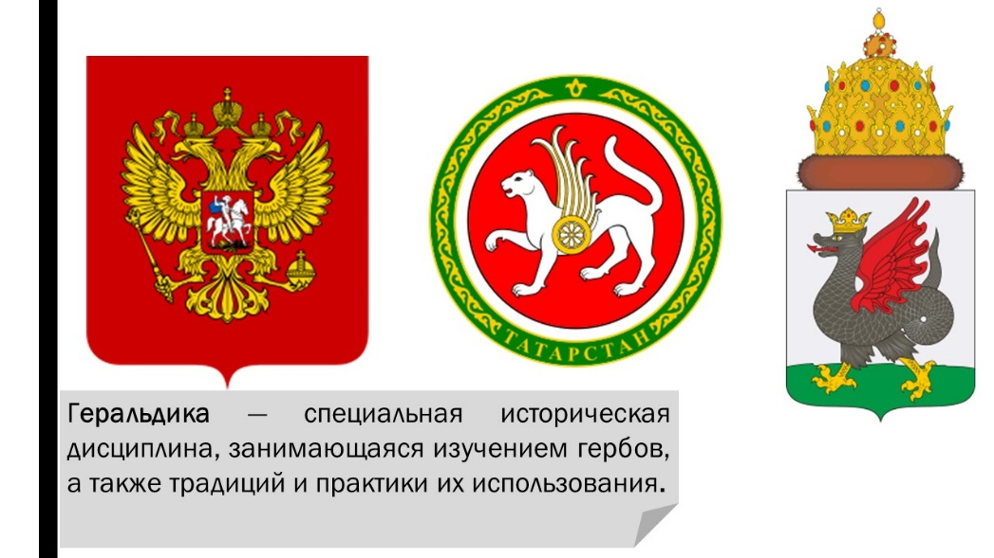
Слайд 7. | Слайд 8.

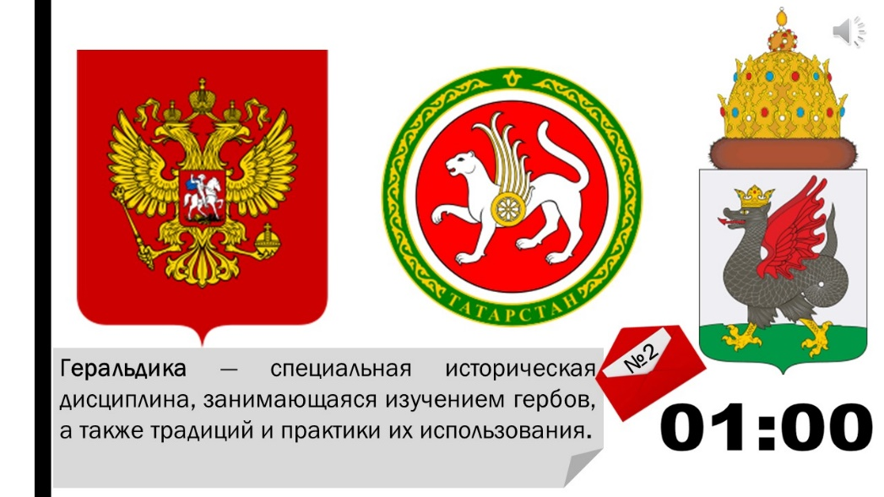 | 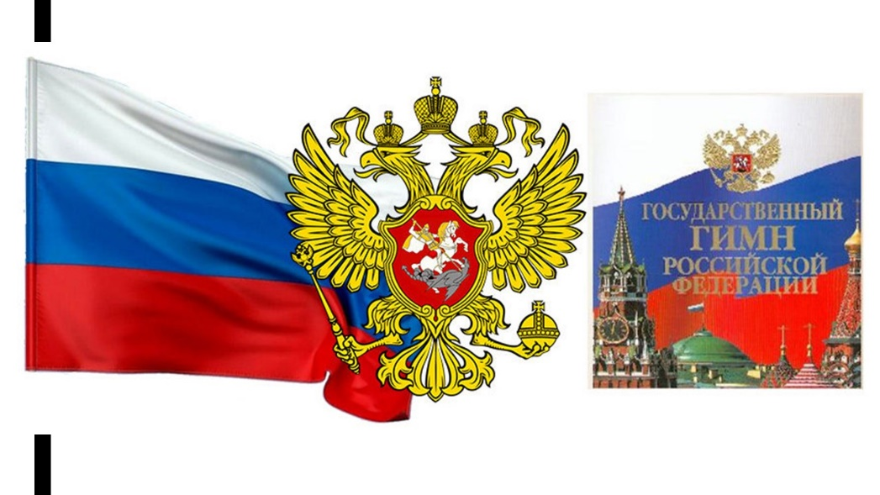
Слайд 9. | Слайд 10.
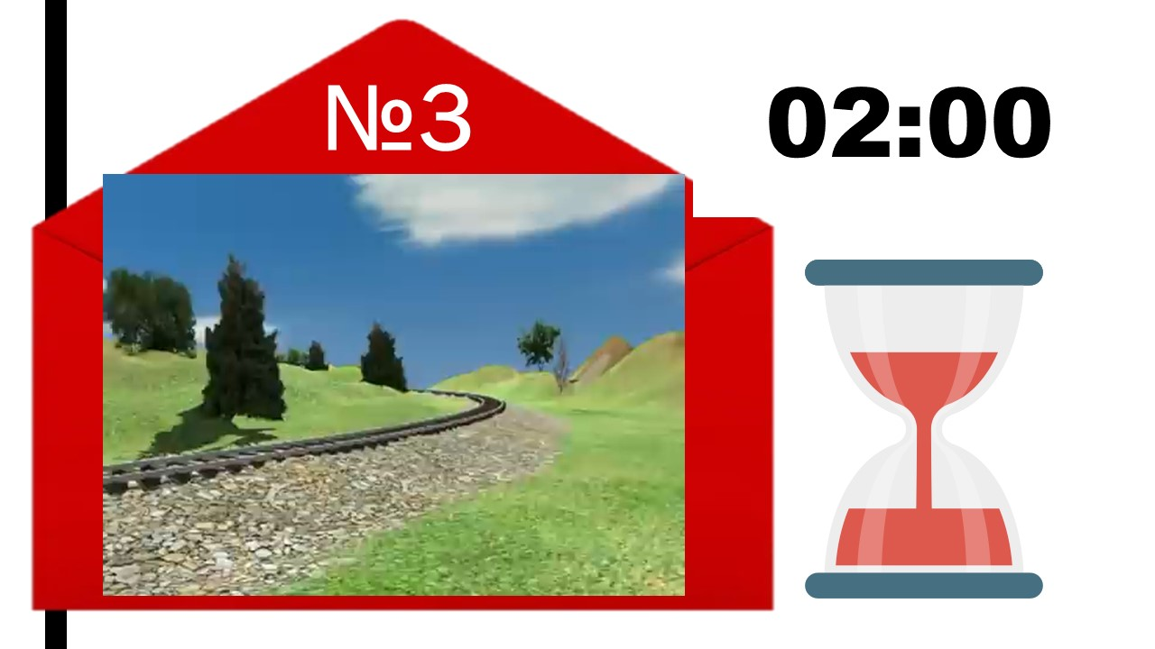 | 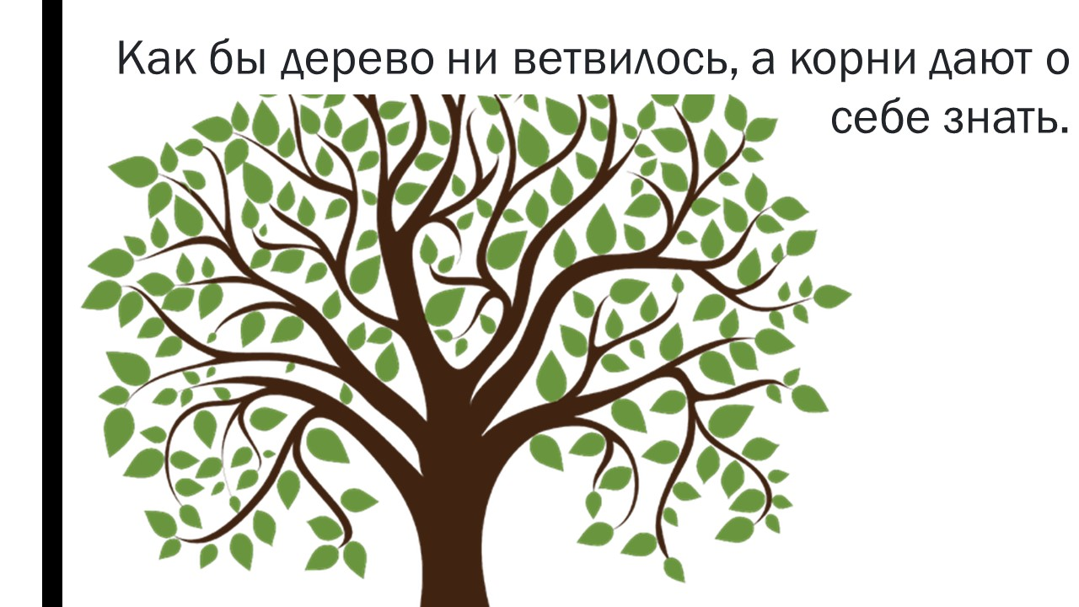
Слайд 11. | Слайд 12.
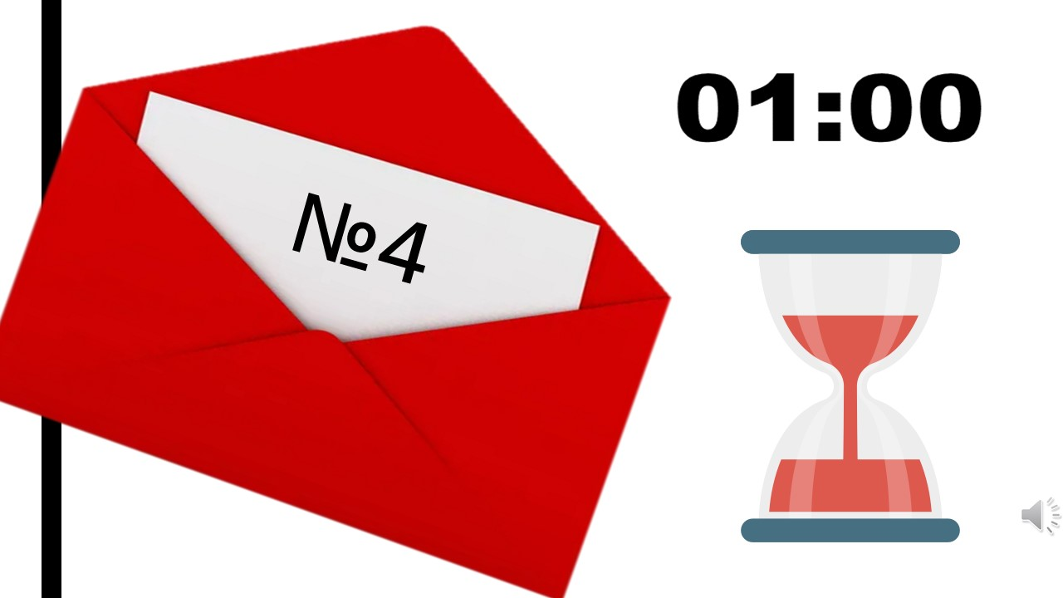 | 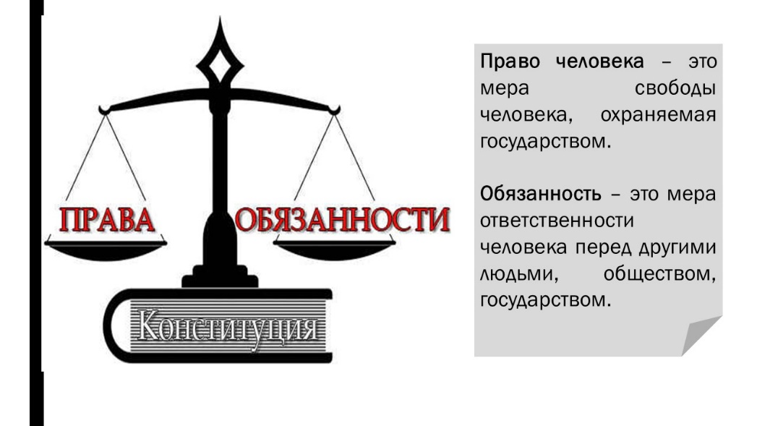
Слайд 13. | Слайд 14.
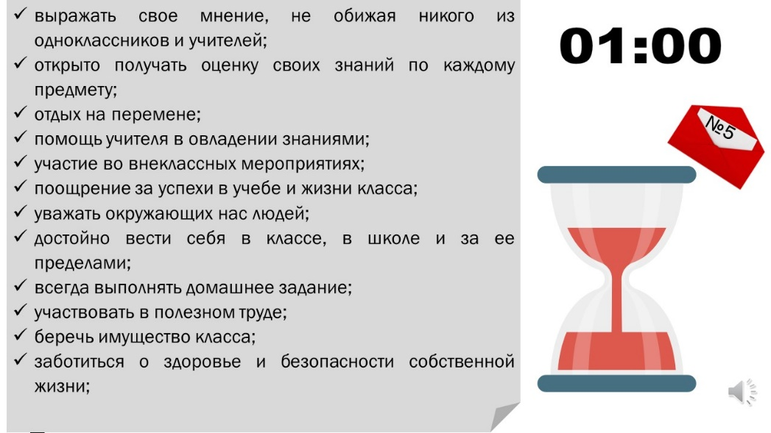 | 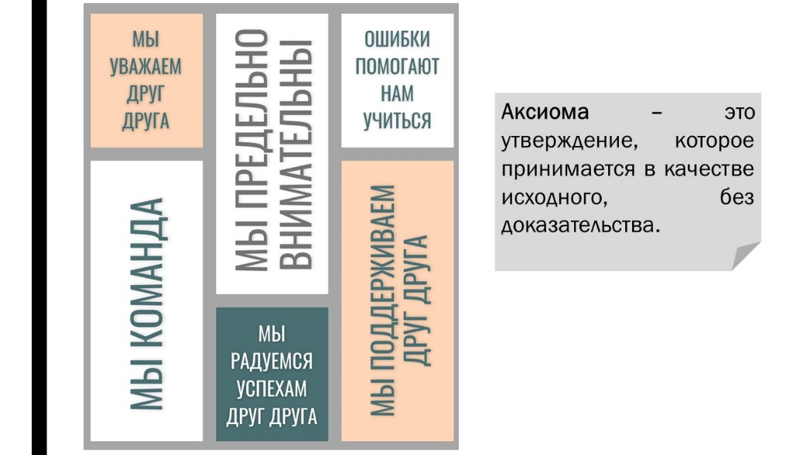
Слайд 15. | Слайд 16.
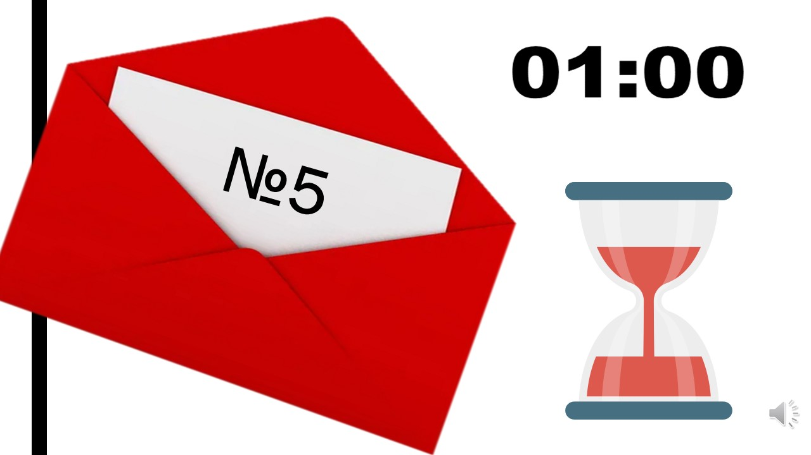 | 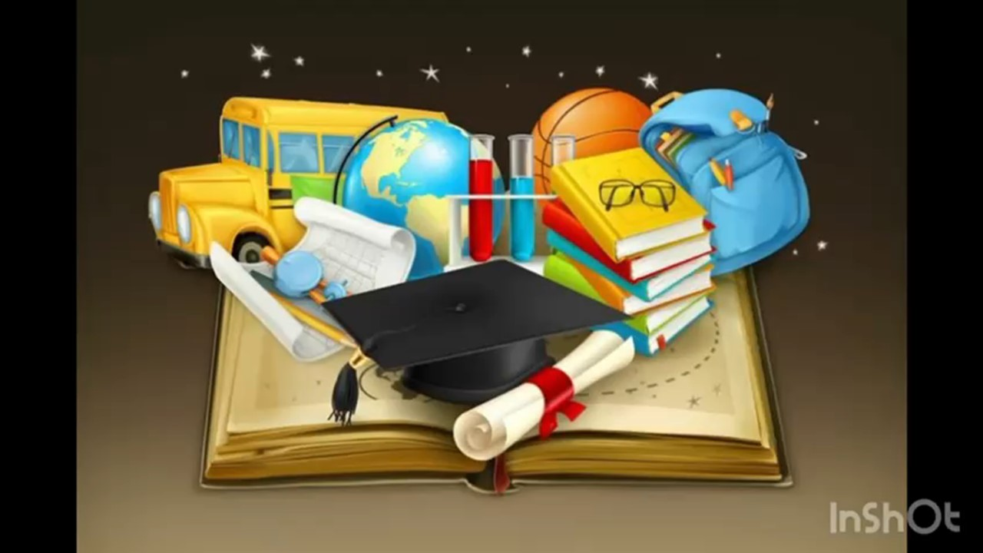
Слайд 17. | Слайд 18.
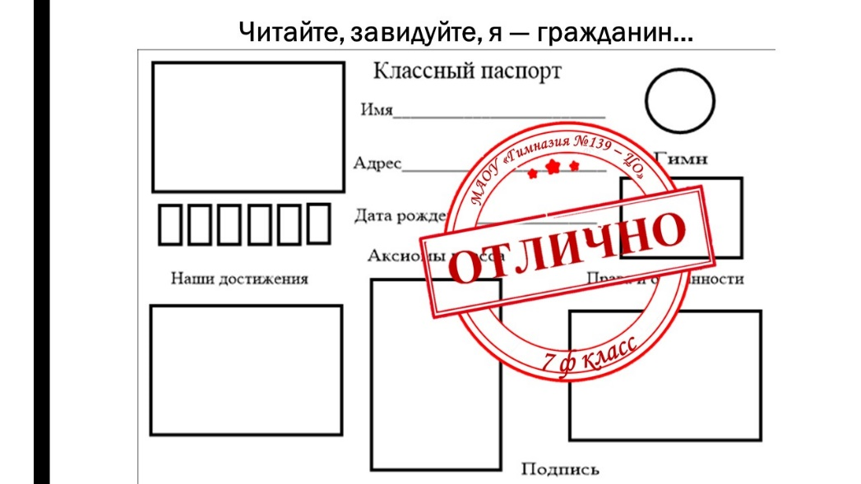 | 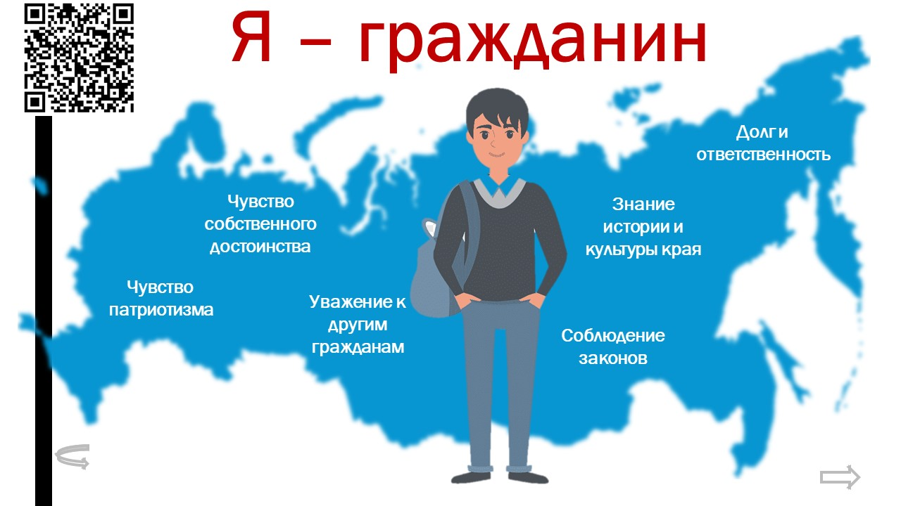
Слайд 19. | Слайд 20.
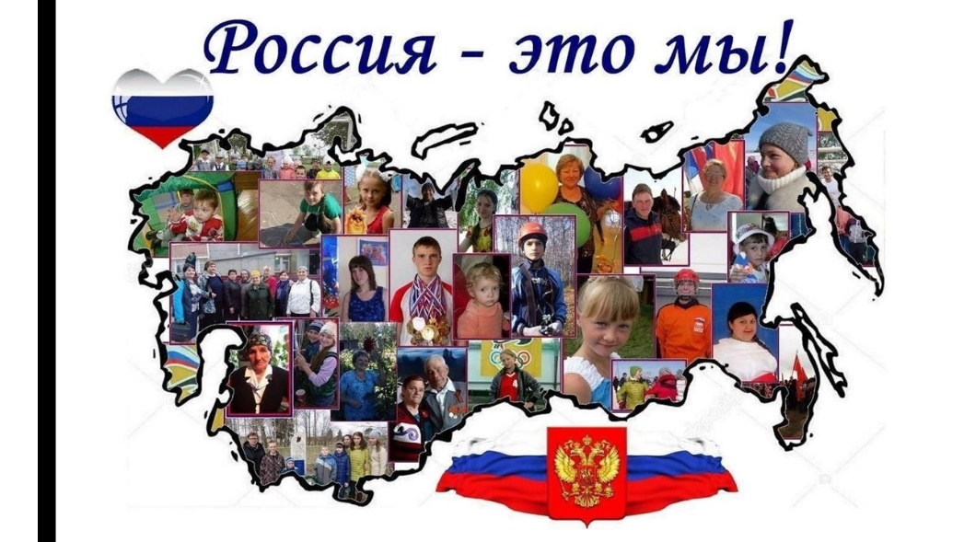
Слайд 21.

Приложение 2
Паспорт класса
Имя ____________
Адрес __________
Дата рождения______
Права и обязанности
Наши достижения
Гимн Подпись
Цель, принципы, мечты
Аксиомы класса

Приложение 3



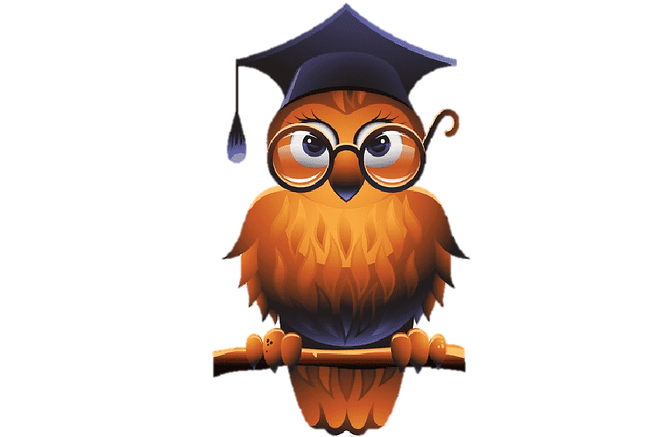
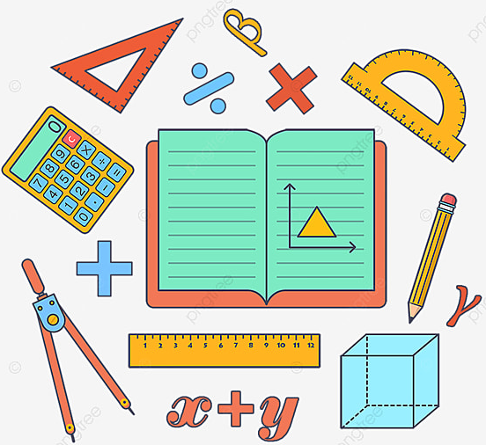



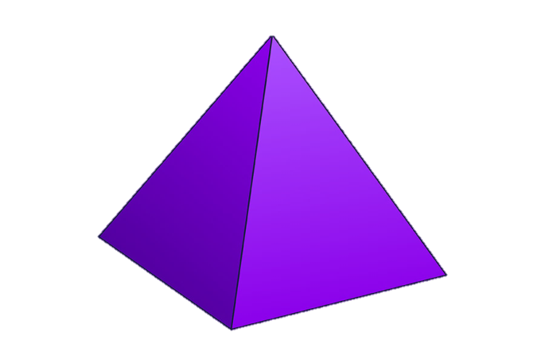





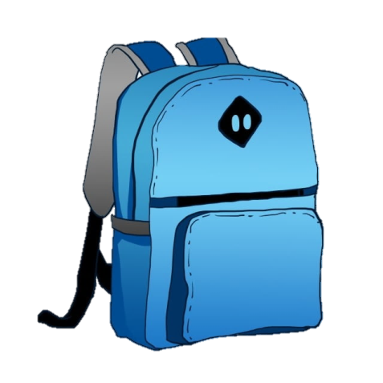
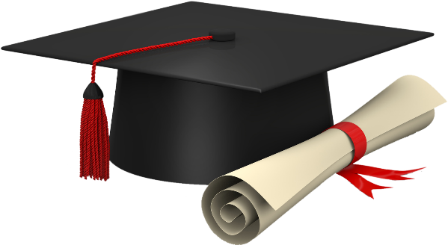






Приложение 4
1 КУПЛЕТ:
В дождь, жару, снег и стужу, мы в Гимназии дружим,
Класс наш лучший, научный, седьмой,
Ясно всем педагогам и родителям строгим,
Почему он отличный такой,

ПРИПЕВ:
Мы решаем, понемножку уравнений череду,
Для решенья уравнений, мы собрались тут!

2 КУПЛЕТ:
Вдохновит нас учебник, на успехи в работе,
В Математику всё включено,
В школе класс лучшим станет, и, наверно, оставит
След в науке, большой - решено.

ПРИПЕВ:
Номер класса на обложке с теоремой на виду,
Ждут нас новые решенья в следующем году
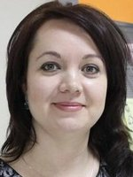
Приложение 5
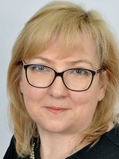
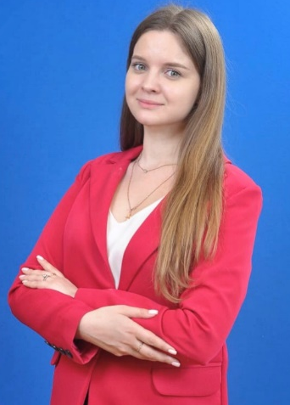
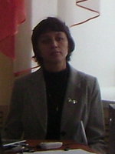
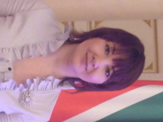
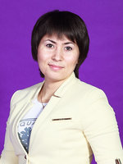
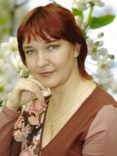

Сунгатуллина
Миляуша
Узбековна

Касымова
Гульназ
Ришатовна

Макарова
Марина
Николаевна

Скворцова
Эллина
Ильсуровна

Глазова
Ольга
Борисовна

Скворцова
Валерия
Геннадиевна

Бабенко
Анна
Григорьевна

Приложение 6
Запомни, правда нужна не только тебе, но и окружающим тебя людям. Будь справедлив.
Будь добр к ближнему, и добро вернется к тебе.
Прежде чем требовать внимания к себе, прояви его к одноклассникам. Помни об их интересах, потребностях, нуждах.
Тебе сегодня хорошо, но рядом могут быть люди, у которых слезы на глазах. Не забывай о них!
Вспоминай о своей физической силе только наедине с собой. Помни о своей духовной силе, долге, благородстве, достоинстве.
Стремись познавать себя и мир. Овладевай знаниями и готовься к самостоятельной жизни
Главное – относись к людям так, как хочешь, чтобы относились к тебе.
Хочешь, чтобы тебя уважали, уважай права и интересы других людей, а также старайся жить так, чтобы людям с тобой было хорошо.
Вчера ты струсил, но сегодня ты у нас в коллективе. Будь смел!
Запомни, правда нужна не только тебе, но и окружающим тебя людям. Будь правдив!
Каждый человек хочет быть свободен. Отстаивая свою свободу, не забывай о свободе другого человека.
Береги своё здоровье и здоровье окружающих тебя людей.
Дорожи школьной дружбой, цени свой класс и школу. Научись радоваться не только своим успехам, но и успехам товарищей.
В коллективном творческом деле обязательно участвуют все ребята класса и классный руководитель.
Один за всех и все за одного.
Критикуя, предлагай. Предлагая, делай!
Дорожи дружбой, цени свой класс и гимназию. Научись радоваться не только своим успехам, но и успехам товарищей.


Приложение 7

Приложение 8
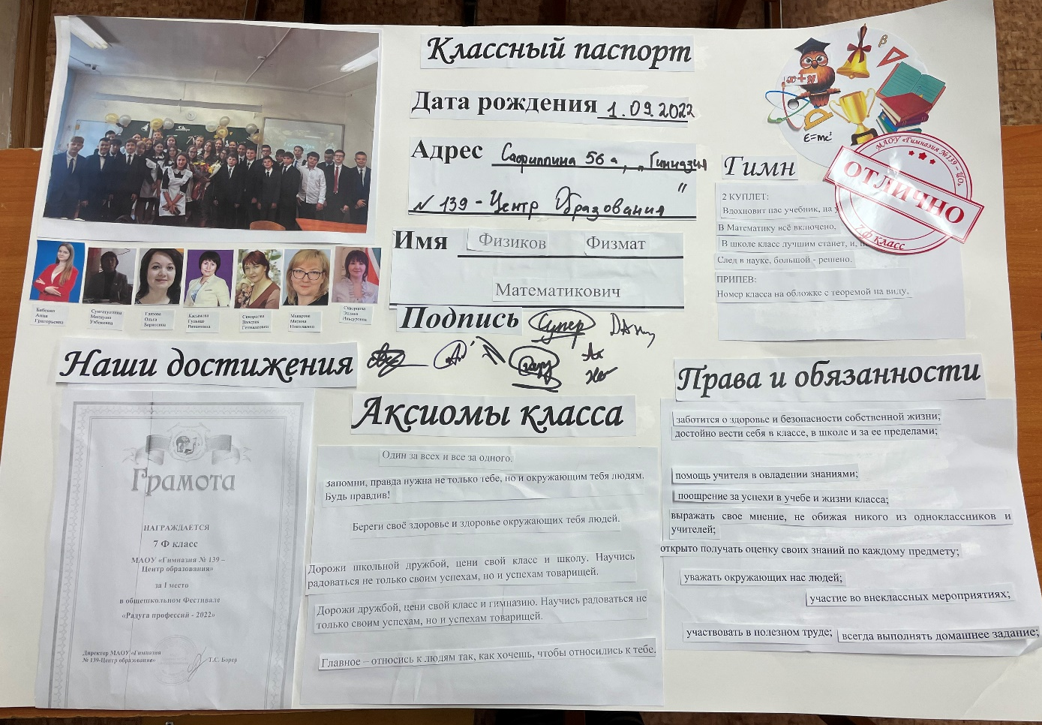
Рис. 1. Классный паспорт команды №1
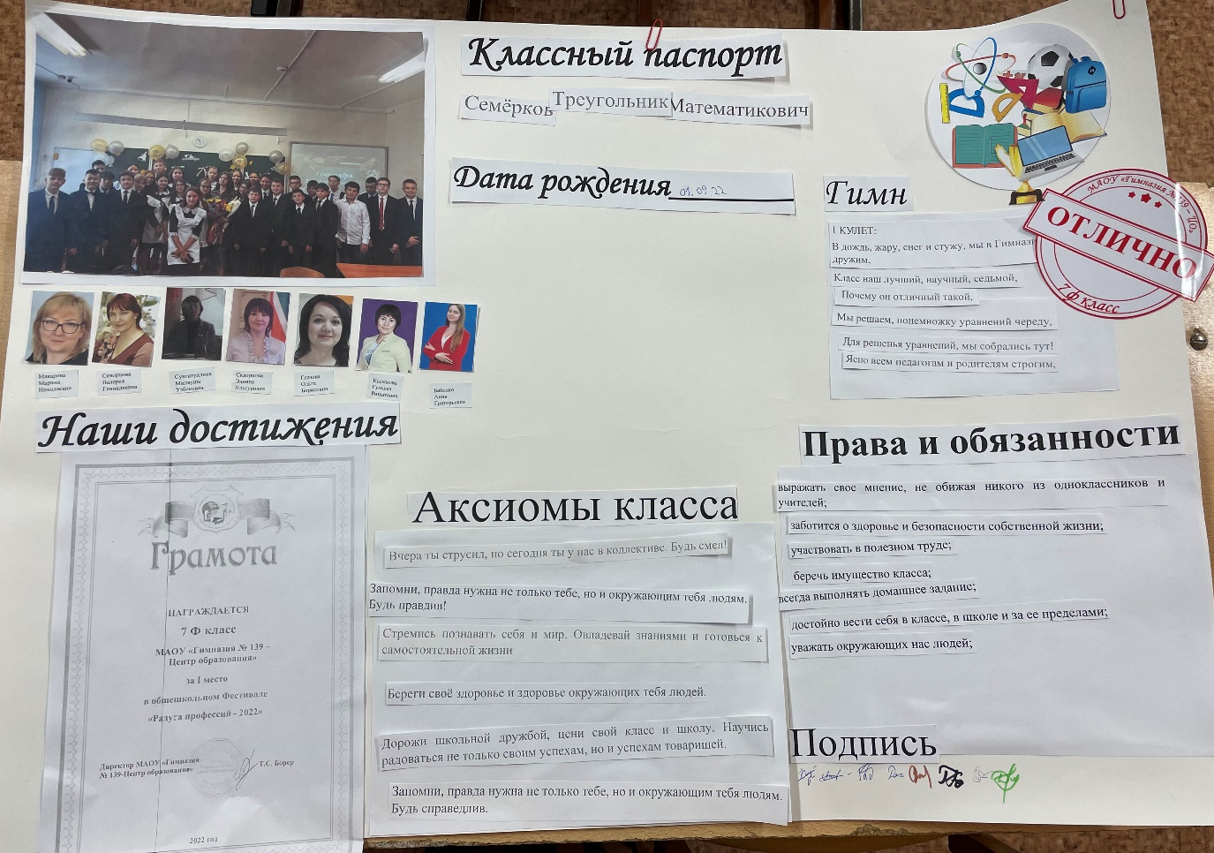
Рис. 2. Классный паспорт команды №2

